**Resumen del**

**Sprint Review**

# 1. Información de la reunión:

| Lugar | Online |
| --- | --- |
| Fecha | 28/11/2024 |
| Número de iteración / sprint | 6 |
| Personas convocadas a la reunión | Jonathan Castro, Javier Navarrete, Cristobal Alveal , Joshua Lizama. |
| Personas que asistieron a la reunión | Jonathan Castro, Javier Navarrete, Cristobal Alveal , Joshua Lizama. |

# 

# 2. Temas tratados

* Historias de usuarios realizados.
* Demostración del incremento del producto.
* Estado actual del Product Backlog
* Planificación para el segundo Sprint
* Entregable del producto (Release)
* Conclusión

# 

# 3. Historias de usuarios realizadas

En este apartado se muestran las historias de usuarios que se realizaron en el 6to sprint, también se muestran los criterios de aceptación pertenecientes a cada historia de usuario, y finalmente se encuentra si se validan las historias de usuario junto al criterio de aceptación por parte del equipo Scrum.

| **Historia de usuario** | **Criterios de aceptación** | **Integrantes** | **Validación** |
| --- | --- | --- | --- |
| Chat Grupal - Intervención Administrador | 1. El Administrador puede acceder al chat grupal desde el panel de control. 2. El Administrador puede ver todas las interacciones previas en el chat antes de intervenir. 3. El Administrador puede enviar mensajes a todo el grupo. 4. El Administrador puede agregar o eliminar usuarios del chat grupal. 5. Los mensajes enviados por el Administrador son destacados visualmente. | Jonathan Castro  Javier Navarrete Cristobal Alveal Joshua Lizama | **✓**  **✓**  **✓**  **✓**  **✓**  **✓** |
| Panel de Control de Actividades | 1. El panel muestra una lista de todas las publicaciones realizadas por el usuario. 2. Cada publicación incluye información como el estado, fecha, y tipo de actividad. 3. El usuario puede filtrar las publicaciones por estado (en curso, completadas, canceladas). 4. El panel muestra una visualización gráfica de las actividades por mes. 5. El usuario puede ver detalles adicionales de cada actividad al hacer clic en la publicación. 6. El panel se actualiza en tiempo real cuando se realiza una nueva actividad. 7. El usuario puede ver un resumen de las actividades realizadas en un período específico (por ejemplo, último mes). | Jonathan Castro  Javier Navarrete Cristobal Alveal  Joshua Lizama. | **✓**  **✓**  **✓**  **✓**  **✓** |
| Sitio Web para Descargar la App | 1. El sitio web debe estar disponible en la plataforma Android. 2. El sitio web debe mostrar claramente los enlaces de descarga según el sistema operativo. 3. El sitio web debe tener una sección con información básica sobre la aplicación. 4. El sitio web debe permitir ver capturas de pantalla de la aplicación. | Jonathan Castro  Javier Navarrete  Cristobal Alveal Joshua Lizama | **✓**  **✓**  **✓**  **✓**  **✓** |
| Adjuntar Documentos | 1. El tutor puede adjuntar archivos en formatos comunes (PDF, DOCX, PNG, etc.). 2. El sistema debe permitir agregar múltiples archivos a una misma publicación. 3. El tutor debe recibir confirmación al adjuntar el documento correctamente. 4. El sistema debe mostrar los documentos adjuntos en la vista de la publicación. 5. Los archivos adjuntos deben estar accesibles para los estudiantes de la publicación. | Jonathan Castro  Javier Navarrete  Cristobal Alveal Joshua Lizama | **✓**  **✓**  **✓**  **✓**  **✓** |
| Reportes | 1. El estudiante/tutor puede seleccionar el tipo de reporte (problema con la aplicación, problema con la publicación, otro). 2. El estudiante/tutor puede proporcionar detalles adicionales en un campo de texto. 3. El reporte es enviado a los administradores para su revisión. 4. El usuario recibe una confirmación de que su reporte ha sido enviado exitosamente. 5. El usuario puede ver el estado de su reporte en su panel de control. | Jonathan Castro  Javier Navarrete Cristobal Alveal Joshua Lizama | **✓**  **✓**  **✓**  **✓**  **✓**  **✓** |
| Soporte - Ver Reportes | 1. El administrador puede ver todos los reportes enviados por los usuarios. 2. El administrador puede filtrar los reportes por estado (pendiente, resuelto). 3. El administrador puede acceder a los detalles de cada reporte, incluyendo capturas de pantalla o documentos adjuntos. 4. El administrador puede cambiar el estado del reporte (en proceso, resuelto). 5. El administrador puede cerrar un reporte una vez que se haya resuelto el problema. | Jonathan Castro  Javier Navarrete Cristobal Alveal Joshua Lizama | **✓**  **✓**  **✓**  **✓**  **✓**  **✓** |
| Dashboard Administrador | 1. El dashboard muestra métricas clave como número de publicaciones por mes, número de usuarios activos, y cantidad de publicaciones finalizadas. 2. El panel permite ver las métricas agrupadas por diferentes periodos ( mes, año). 3. El "velocímetro" muestra el rendimiento general de la plataforma en tiempo real. 4. El administrador puede filtrar las métricas por categorías específicas. 5. El dashboard tiene una visualización clara de las métricas con gráficos e indicadores. 6. El sistema debe actualizar las métricas en tiempo real sin necesidad de recargar la página. | Jonathan Castro  Javier Navarrete Cristobal Alveal Joshua Lizama | **✓**  **✓**  **✓**  **✓**  **✓**  **✓** |

# 

# 

# 

# 4. Demostración del Incremento del producto

Como equipo se realizó 1 historia de usuario por persona, lo cual nos dio un muy buen resultado en temas de eficiencia y algunas se realizaron en parejas.

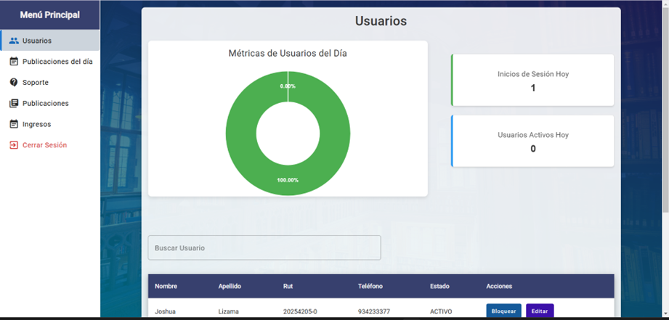

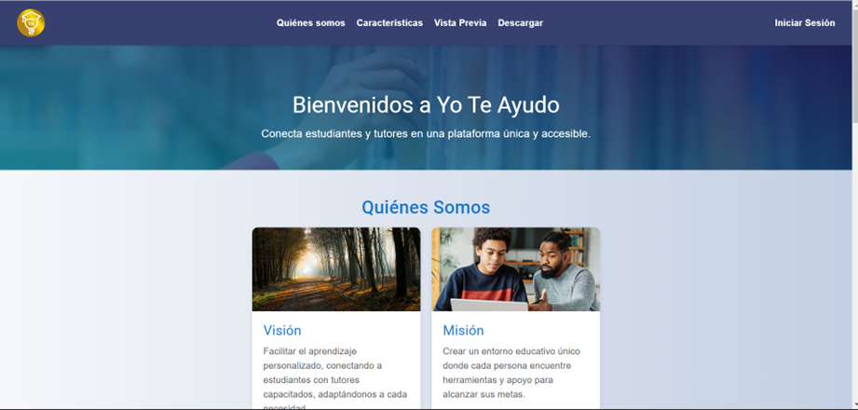

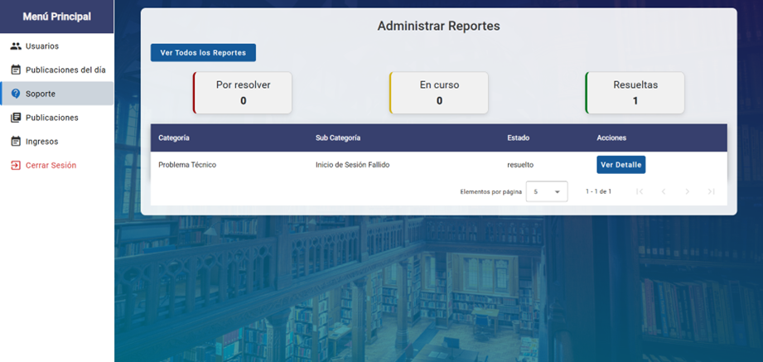

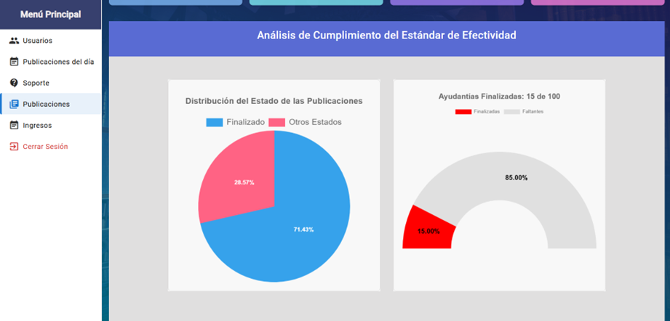

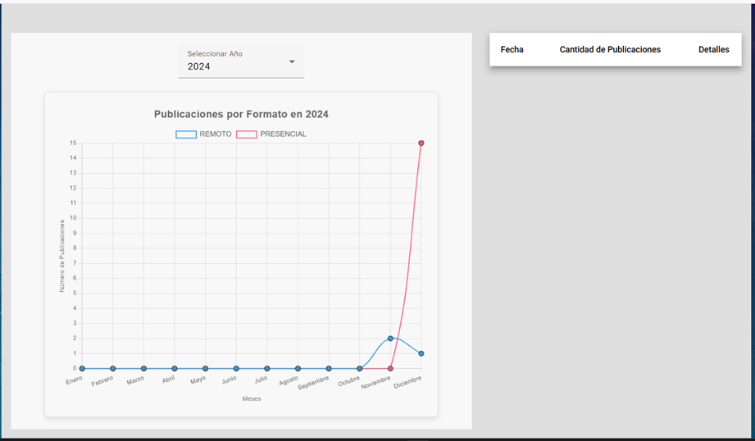

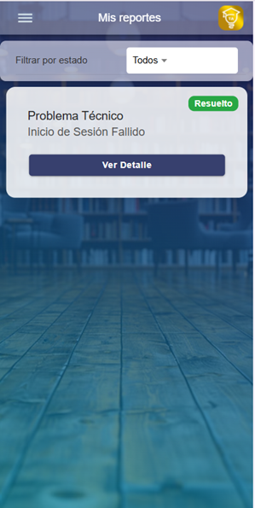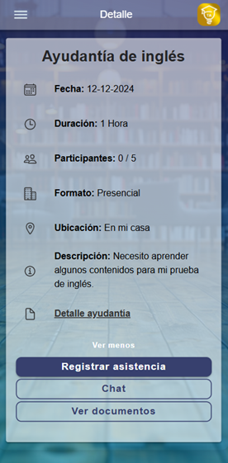

# 5. Estado actual del Product Backlog

Aquí se muestra la tabla con las historias de usuario que posee el proyecto, las cuales el Product Owner definió las historias de usuarios que fueron finalizadas como las que aún faltan por terminar.

| **Historia de usuario** | **Estado** |
| --- | --- |
| Publicar Ayudantía | Finalizado |
| Postular a Ayudantía | Finalizado |
| Ver la postulación | Finalizado |
| Seleccionar y aceptar la ayudantía con un tutor (ver detalle y aceptar al postulante ) | Finalizado |
| Ver postulaciones pendientes. | Finalizado |
| Ver detalle de Postulación | Finalizado |
| Visualizar perfiles de Tutores | Finalizado |
| Ver Ayudantías disponibles | Finalizado |
| Visualizar perfiles de Estudiantes | Finalizado |
| Notificación de aceptación o negación | Finalizado |
| Modificar Ayudantía | Finalizado |
| Registrarse a Te ayudo APP | Finalizado |
| Finalizar la ayudantía | Finalizado |
| Calificar | Finalizado |
| Historial de ayudantía | Finalizado |
| Tipo de registro | Finalizado |
| Chat grupal | Finalizado |
| Preguntas y respuesta al dueño de la publicación | Finalizado |
| Ver perfil de Tutor | Finalizado |
| Iniciar sesión en el sitio web | Finalizado |
| Listar publicaciones | Finalizado |
| Lista de usuarios | Finalizado |
| Detalle Usuarios | Finalizado |
| Detalle de las publicaciones | Finalizado |
| Cambiar el estado del usuario | Finalizado |
| Chat Grupal intervenir | Finalizado |
| Panel de control inicio | Finalizado |
| Sitio Web para descargar App | Finalizado |
| Adjuntar documentos | Finalizado |
| Reportes | Finalizado |
| Soporte | Finalizado |
| Dashboard | Finalizado |

# 6. Planificación para el Segundo Sprint

Este es el último sprint por lo ende no se realizarán otros sprint

# 

# 7. Entregable del producto (Release)

El Product Owner definió que para este Sprint realizará un entregable, ya que están las historia de usuario para que sea algo de valor para el cliente ya que el sistema cuente con los requerimientos básicos para su funcionamiento.

# 8. Conclusión

Como equipo, consideramos que el sprint fue muy exitoso, ya que logramos cumplir con todas las historias de usuario de manera eficiente y organizada. Inicialmente, habíamos proyectado una duración de dos semanas para completar las tareas, pero logramos finalizar todo en una semana. Esto nos da la confianza de que como equipo estamos entregando el mayor esfuerzo.